**НОВООДЕСЬКИЙ ЛІЦЕЙ №2**

**НОВООДЕСЬКОЇ МІСЬКОЇ РАДИ МИКОЛАЇВСЬКОЇ ОБЛАСТІ**

|  |
| --- |
|  |

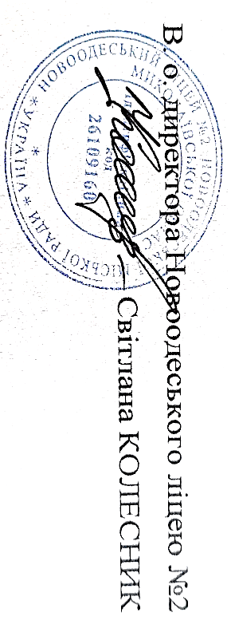

**ЗАТВЕРДЖЕНО**

Наказом від 30.06.2023 р. №71-г

**ІНСТРУКЦІЯ № 177**

**З НАДАННЯ ПЕРШОЇ МЕДИЧНОЇ ДОПОМОГИ В УМОВАХ БОЙОВИХ ДІЙ** **(В СЕКТОРІ ОБСТРІЛУ)**

Нова Одеса, 2023р

**ІНСТРУКЦІЯ № 177**

**З НАДАННЯ ПЕРШОЇ МЕДИЧНОЇ ДОПОМОГИ В УМОВАХ БОЙОВИХ ДІЙ** **(В СЕКТОРІ ОБСТРІЛУ)**

**1.Загальні положення**

1.1. Інструкція з надання першої медичної допомоги в умовах бойових дій (в секторі обстрілу) поширюється на всіх учасників освітнього процесу та працівників закладу.

1.2. Інструкція розроблена з урахуванням Положення про організацію роботи з охорони праці та безпеки життєдіяльності учасників освітнього процесу в установах і закладах освіти, затвердженого Наказом Міністерства освіти і науки України 26 грудня 2017 року N 1669.

1.3. Інструкція встановлює вимоги безпеки життєдіяльності для учасників освітнього процесу та працівників закладу під час воєнного стану.

1.4. Даний інструктаж проводять керівники учнівських колективів з здобувачами освіти свого класу в день початку занять або оголошення режиму воєнного стану в країні.

1.5. Даний інструктаж проводить відповідальна особа з працівниками закладу.

1.4. У спеціальних журналах робиться відмітка про проведення інструктажу і ставляться підписи особи, що проводила інструктаж та інструктованої особи.

**2. Вимоги безпеки під час роботи.**

**2.1.Правила надання першої медичної допомоги в зоні вогневого контакту**

**Правило перше**

У секторі обстрілу слід у максимально стислий час надати тільки той мінімальний обсяг допомоги, який дозволить пораненому дожити до закінчення бою або забезпечить його життєздатність під час транспортування в укриття.

Якщо на пошкоджену стегнову артерію протягом 2-х хвилин не накладений джгут, то поранений обов’язково загине від непоправної втрати крові.

Якщо на пошкоджені артерії плеча та передпліччя протягом 30-40 хвилин не накладений джгут, то поранений може загинути від непоправної втрати крові.

Якщо поранений у стані коми протягом 5-6 хвилин не буде повернутий на живіт, то він може загинути від западання язика і потрапляння блювотних мас у дихальні шляхи

**Правило друге**

У секторі обстрілу слід у максимально стислий час надати тільки той мінімальний обсяг допомоги, який дозволить пораненому дожити до закінчення бою або забезпечить його життєздатність під час транспортування в укриття.

У тимчасовому укритті час надання першої медичної допомоги для підготовки пораненого до транспортування на наступний етап евакуації не повинно перевищувати 4-х хвилин.

**2.2.Тактика дій у секторі обстрілу, коли поранений не подає ознак життя**

Якщо поранений не подає ознак життя: не кричить, не ворушиться і не реагує на навколишні подразники, то можна припустити тільки три варіанти його стану:

Перший варіант стану пораненого **– клінічна смерть**

Побачити ознаки клінічної смерті можна тільки в укритті. Нанести прекардіальний удар і проводити серцево-легеневу реанімацію, можна тільки після звільнення пораненого від бронежилета.

**Дії: Повернути на живіт і залишити до закінчення бою або транспортувати в укриття в положенні «лежачи на животі».**

Другий варіант стану пораненого – **він живий**

У пораненого немає свідомості, але є пульс на сонній артерії (кома). У положенні на спині він у будь-яку секунду може загинути: удавитися язиком або захлинутися блювотними масами. Пораненого в умовах бою може врятувати тільки поворот на живіт. Цей мінімальний обсяг допомоги можна виконати в секторі обстрілу

**Дії: Повернути на живіт і залишити до закінчення бою або транспортувати в укриття в положенні «лежачи на животі».**

Третій варіант стану пораненого – **він мертвий**

Будь-яка допомога втратила всякий сенс, але побачити ознаки біологічної смерті можна тільки в укритті.

**Дії: Повернути на живіт і залишити до закінчення бою або транспортувати в укриття в положенні «лежачи на животі».**

Пояснення: У секторі обстрілу не можна зняти шолом-маску, бронежилет, подивитися зіниці і промацати пульс на сонній артерії. Поворот на живіт і транспортування пораненого в положенні «лежачи на животі» дозволить зберегти життя в стані коми – найчастішої причини смерті на полі бою.

Чому поранені в стані коми, що лежать на спині, часто гинуть у перші хвилини після втрати свідомості

Розвиток коми обов’язково супроводжується блювотою, пригніченням ковтального і кашльового рефлексів. Поранений, що лежить на спині, обов’язково захлинеться блювотними масами. Багатовікове солдатське повір’я: «Якщо убитий воїн впав на спину, то він швидше за все убитий», – на жаль, часто відповідає дійсності.

**Увага! Поранені в стані коми, що лежать на спині, часто гинуть протягом 5-10 хвилин.**

У пораненого, лежачого на животі, відбувається мимовільне очищення дихальних шляхів. У цьому випадку солдатська прикмета, яка стверджує, що убитий воїн, що впав обличчям вниз, швидше за все живий – часто має практичне підтвердження.

Увага! Поранені в стані коми повинні чекати надання кваліфікованої медичної допомоги або транспортуватися з поля бою в положенні «лежачи на животі».

**2.3.Правила повороту пораненого на живіт з наступним залишенням його на місці до закінчення бою**

**Правило перше**

Завести руку пораненого за його голову.

Пояснення: У стані коми або клінічної смерті не можна виявити ознаки пошкодження шийного відділу хребта. Тому поворот на живіт слід здійснювати з обов’язковою підстраховкою шийного відділу хребта. Заведена за голову рука підстраховує шию і відіграє роль осі, яка значно прискорює і полегшує поворот пораненого на живіт.

**Правило друге**

Щільно притиснувшись до землі, захопити пораненого за далеке від себе плече і різко повернути його на живіт не піднімаючи свою голову і плечі вище голови пораненого.

Норматив: Час повороту пораненого на живіт не повинен перевищувати 5-ти секунд.

**Правило третє**

Залишити пораненого в положенні «лежачи на животі» і продовжити вирішення бойового завдання, якщо немає можливості транспортувати його в безпечне місце.

Пояснення: У пораненого в стані коми і, лежачого на животі, відбувається мимовільне очищення дихальних шляхів. За відсутності несумісних з життям ушкоджень, у нього є реальний шанс дожити до закінчення бою.

**2.4.Правила повороту пораненого на живіт для транспортування в укриття**

**Правило перше**

Завести руку пораненого за його голову і захопити його за далеке від себе плече.

Пояснення: У стані коми або клінічної смерті не можна виявити ознаки пошкодження шийного відділу хребта. Тому поворот на живіт слід здійснювати з обов’язковою підстраховкою шийного відділу хребта. Заведена за голову рука підстраховує шию і грає роль осі, що значно прискорює і полегшує поворот пораненого на живіт.

**Правило друге**

Захопити пораненого за далеке від себе плече, щільно притиснутися до його тулуба і ногою захопити його гомілку.

Пояснення: Захоплення за далеке від себе плече і захоплення гомілки своєю ногою дозволять максимально швидко і з мінімальними зусиллями перекотити пораненого на себе.

**Правило третє**

Захопити своєю ногою гомілку пораненого і різко повернутися з ним на спину.

Норматив: Час повороту пораненого на живіт у положенні лежачи для подальшого транспортування в укриття не повинно перевищувати 5-ти секунд.

В секторі обстрілу домедичну допомогу надають у вигляді само чи взаємодопомоги у відповідності до тактичної обстановки, в подальшому поранений транспортується в укриття, де ризик контакту із ворогом зведений до мінімального, а рятувальник і поранений знаходяться в безпеці.

**3. Завершальні положення інструкції**.

3.1. Перевірка і перегляд інструкції повинна здійснюватися не рідше одного разу на 5 років.

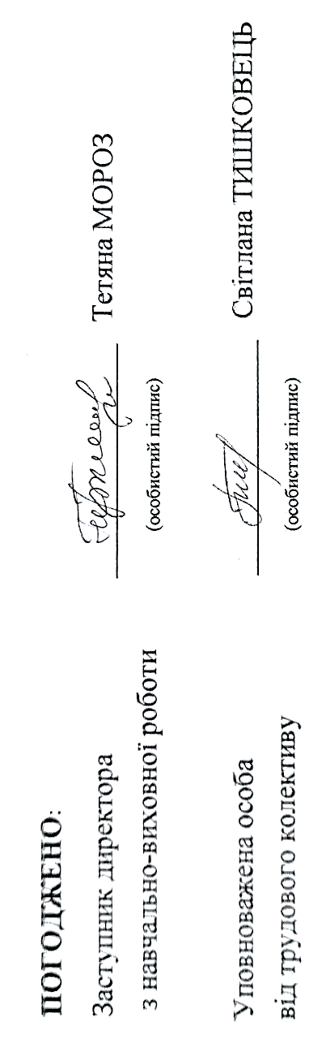3.2. Якщо протягом 5 років з дня затвердження (введення в дію) даної інструкції з охорони праці та безпеки життєдіяльності під час воєнного стану умови не змінюються, то її дія автоматично продовжується на наступні 5 років.

3.3. Відповідальність за своєчасне внесення змін і доповнень, а також перегляд даної інструкції покладається на відповідальну особу з питань охорони праці в загальноосвітньому навчальному закладі.